Отчёт по лабораторной работе №8
Абдуллахи Шугофа
Содержание

1.Цель работы
Изучение возможностей протокола STP и его модификаций по обеспечению отказоустойчивости сети, агрегированию интерфейсов и перераспределению нагрузки между ними.

2. Выполнение лабораторной работы

2.1. Изменение топологии и создание резервного соединения
В логической рабочей области Cisco Packet Tracer была собрана и подготовлена сеть, включающая маршрутизатор Cisco 2811 (msk-donskaya-sabdullakhi-gw-1), коммутаторы Cisco 2950/2960, повторители, серверы и оконечные устройства.
В ходе выполнения задания было организовано резервное соединение между коммутаторами. Соединение между коммутаторами msk-donskaya-sabdullakhi-sw-1 и msk-donskaya-sabdullakhi-sw-4, ранее использовавшее интерфейсы Gig0/2 и Gig0/1, было заменено на соединение между msk-donskaya-sabdullakhi-sw-1 (Gig0/2) и msk-donskaya-sabdullakhi-sw-3 (Gig0/2).
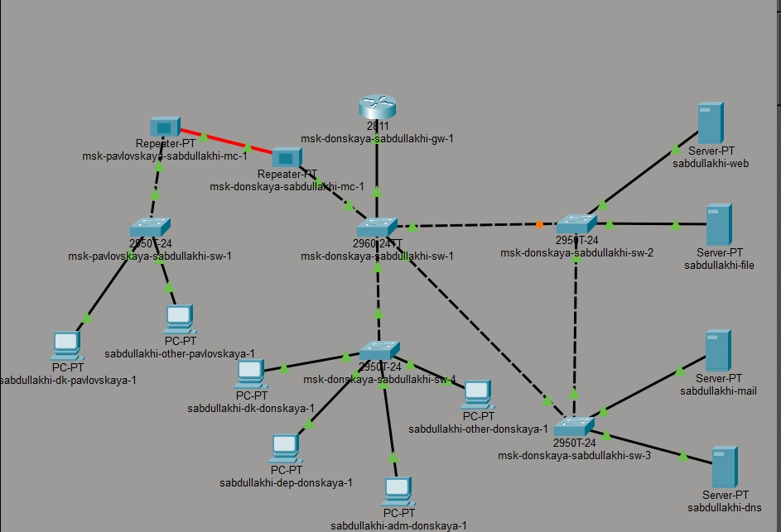
Топология сети с резервным соединением
На коммутаторе msk-donskaya-sabdullakhi-sw-3 порт Gig0/2 был переведён в режим транка с помощью команды switchport mode trunk.
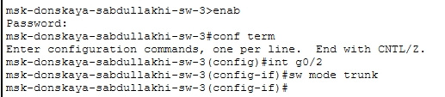
Настройка транкового режима на msk-donskaya-sabdullakhi-sw-3
Дополнительно связь между коммутаторами msk-donskaya-sabdullakhi-sw-1 и msk-donskaya-sabdullakhi-sw-4 была организована через интерфейсы FastEthernet0/23 в транковом режиме.

2.2. Проверка прохождения ICMP-пакетов
После формирования резервного соединения была выполнена проверка прохождения трафика от оконечных устройств к серверам.
С оконечного устройства sabdullakhi-dk-donskaya-1 была выполнена проверка доступности серверов с помощью команды ping до IP-адресов 10.128.0.2 (web) и 10.128.0.4 (mail). В результате пинга наблюдаются единичные потери пакетов (25% потерь), что связано с начальной работой протокола STP
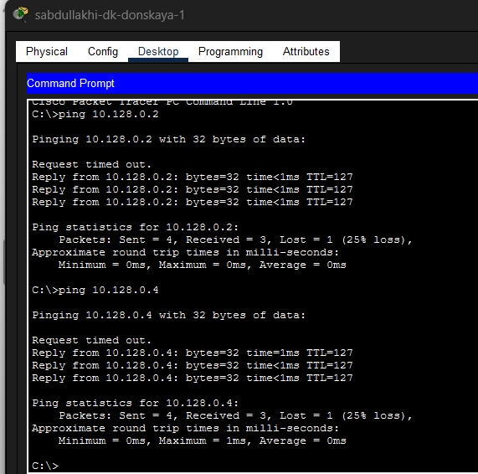
Результат пинга с sabdullakhi-dk-donskaya-1
В режиме симуляции Cisco Packet Tracer было прослежено движение ICMP-пакетов. Установлено, что на начальном этапе пакеты проходят к серверным узлам через коммутатор msk-donskaya-sabdullakhi-sw-2, что соответствует текущему состоянию spanning-tree.
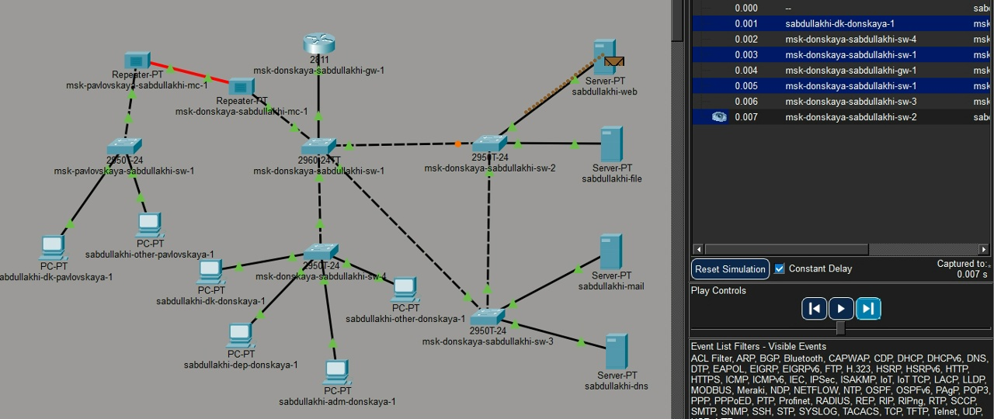
Движение ICMP-пакетов через msk-donskaya-sabdullakhi-sw-2
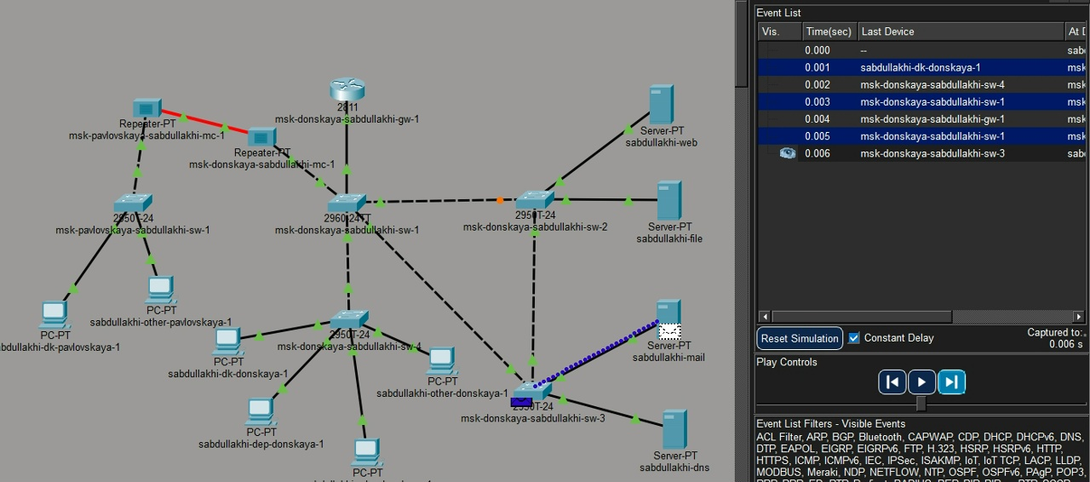
Движение ICMP-пакетов через msk-donskaya-sabdullakhi-sw-4

2.3. Просмотр состояния протокола STP для VLAN 3
Для анализа работы протокола STP была выполнена команда show spanning-tree vlan 3.
На коммутаторе msk-donskaya-sabdullakhi-sw-2 был выполнен вывод команды show spanning-tree vlan 3. Результат показывает, что данный коммутатор не является корневым, порт Gig0/2 является Root Port и находится в состоянии Forwarding, а порт Gig0/1 находится в состоянии Alternate Blocking.
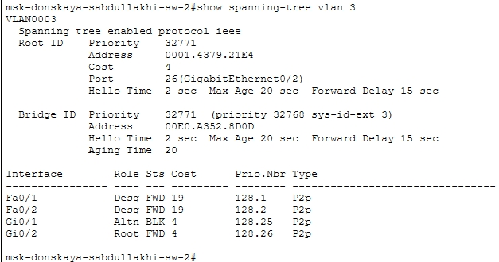
Вывод show spanning-tree vlan 3 на msk-donskaya-sabdullakhi-sw-2

2.4. Назначение корневого коммутатора STP для VLAN 3
Для управления топологией сети был назначен новый корневой коммутатор. Коммутатор msk-donskaya-sabdullakhi-sw-1 был назначен корневым для VLAN 3 с помощью команды spanning-tree vlan 3 root primary. После настройки строка This bridge is the root подтверждает, что коммутатор успешно стал корневым. Приоритет изменился с 32771 на 24579.
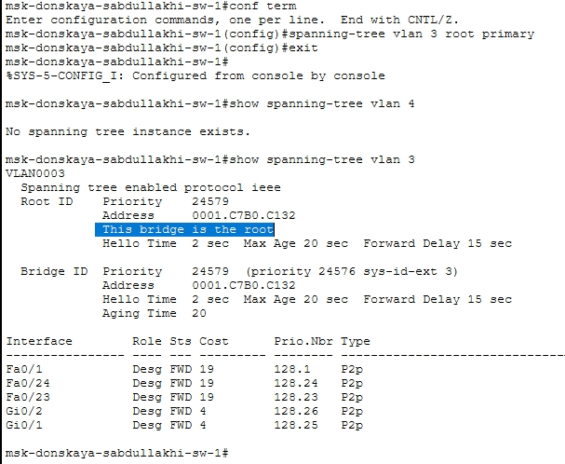
Настройка msk-donskaya-sabdullakhi-sw-1 как корневого

2.5. Изменение маршрута ICMP-пакетов после смены корневого моста
После смены корневого коммутатора протокол STP автоматически перестроил остовное дерево, и трафик изменил свой путь.
Трафик от хоста sabdullakhi-dk-donskaya-1 к серверу mail проходит через коммутаторы: msk-donskaya-sabdullakhi-sw-4 → msk-donskaya-sabdullakhi-sw-1 → msk-donskaya-sabdullakhi-sw-3 → sabdullakhi-mail.
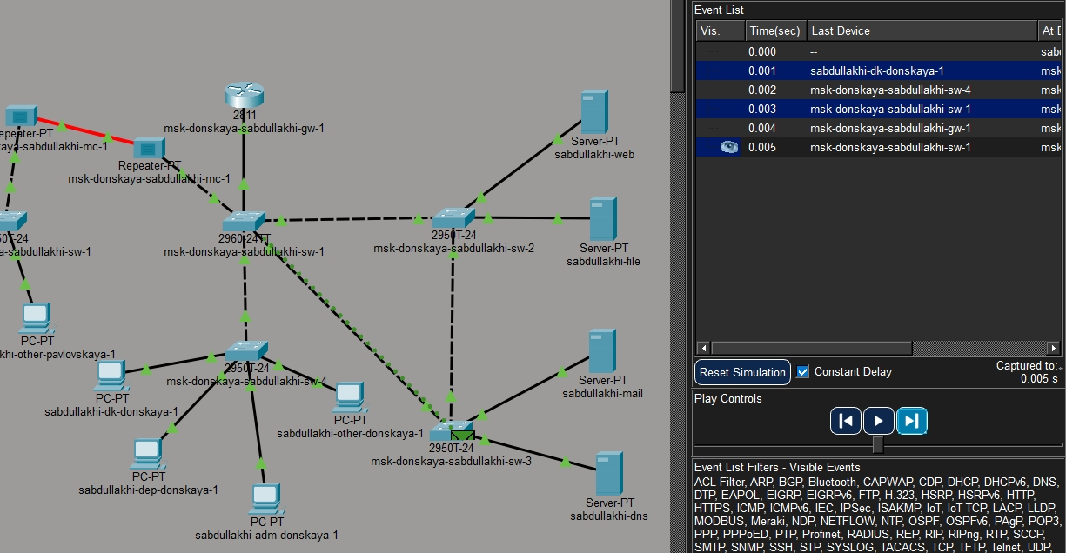
Топология sabdullakhi-mail
Трафик от хоста sabdullakhi-dk-donskaya-1 к серверу web проходит через коммутаторы: msk-donskaya-sabdullakhi-sw-4 → msk-donskaya-sabdullakhi-sw-1 → msk-donskaya-sabdullakhi-sw-2 → sabdullakhi-web.
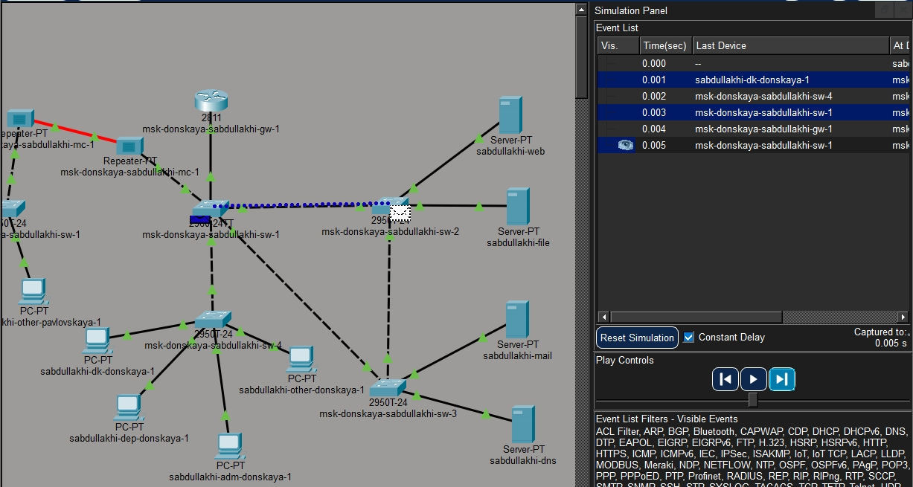
Топология sabdullakhi-web

2.6. Настройка режима PortFast на серверных портах
Для ускорения перехода портов в рабочее состояние был настроен режим PortFast на портах, подключённых к серверам. На коммутаторе msk-donskaya-sabdullakhi-sw-2 режим PortFast был включён на интерфейсах FastEthernet0/1 и FastEthernet0/2 с помощью команды spanning-tree portfast. При включении PortFast системой выдаётся предупреждение о том, что данный режим следует использовать только на портах, подключённых к одному конечному устройству.
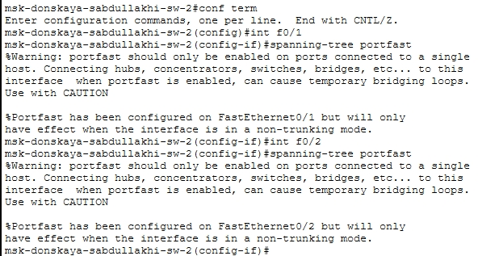
Настройка PortFast на msk-donskaya-sabdullakhi-sw-2
Аналогичная настройка была выполнена на коммутаторе msk-donskaya-sabdullakhi-sw-3 на интерфейсах FastEthernet0/1 и FastEthernet0/2
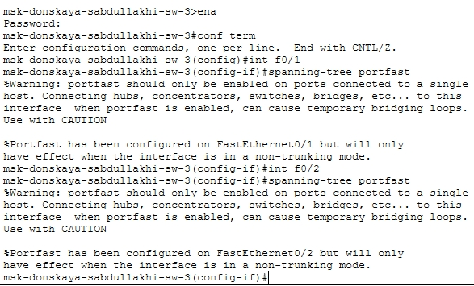
Настройка PortFast на msk-donskaya-sabdullakhi-sw-3

2.7. Проверка отказоустойчивости классического STP
Для исследования отказоустойчивости протокола STP и измерения времени восстановления соединения был проведён эксперимент с длительным ping.
С хоста sabdullakhi-dk-donskaya-1 была запущена команда ping -n 1000 mail.donskaya.rudn.ru. Во время выполнения пинга один из интерфейсов межкоммутаторного соединения был переведён в состояние shutdown. В момент отключения наблюдаются потери пакетов (Request timed out). Через 30–50 секунд соединение восстанавливается.
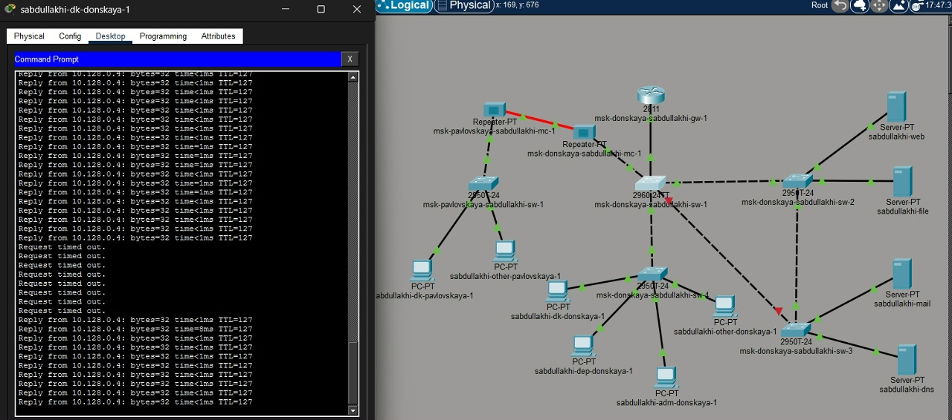
Проверка отказоустойчивости STP
Этот эксперимент подтверждает, что классический протокол STP обеспечивает отказоустойчивость, но требует значительного времени на сходимость (до 50 секунд).

2.8. Перевод коммутаторов в режим Rapid PVST+
Для сокращения времени восстановления сети все коммутаторы были переведены в режим Rapid PVST+.
На коммутаторе msk-donskaya-sabdullakhi-sw-1 выполнена команда spanning-tree mode rapid-pvst.
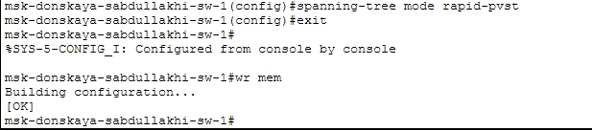
Перевод sw-1 в режим Rapid PVST+
На коммутаторе msk-donskaya-sabdullakhi-sw-2 выполнена команда spanning-tree mode rapid-pvst.
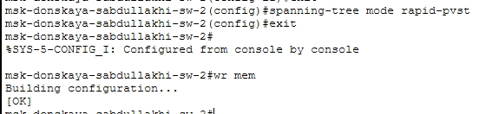
Перевод sw-2 в режим Rapid PVST+
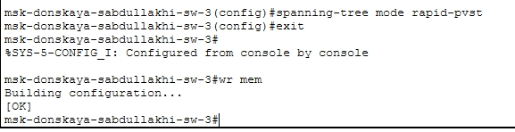
Перевод sw-3 в режим Rapid PVST+
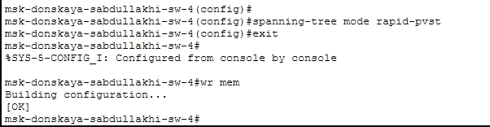
Перевод sw-4 в режим Rapid PVST+
На коммутаторе mask-pavlovskaya-sabdullakhi-sw-1 выполнена команда spanning-tree mode rapid-pvst.
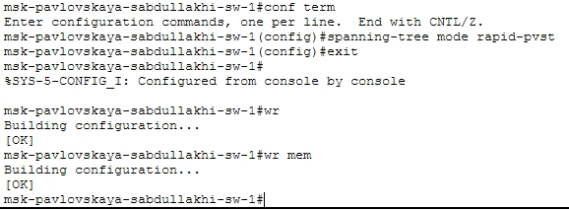
Перевод pavlovskaya-sw-1 в режим Rapid PVST+
После применения настроек конфигурация была сохранена в энергонезависимую память устройства с помощью команды wr mem.

2.9. Проверка отказоустойчивости Rapid PVST+
После переключения всех коммутаторов на протокол Rapid PVST+ был проведён аналогичный эксперимент по проверке отказоустойчивости.
[С хоста sabdullakhi-dk-donskaya-1 снова была запущена команда длительного пинга. В отличие от классического STP, восстановление соединения произошло значительно быстрее — за 1–3 секунды, потери пакетов минимальны.
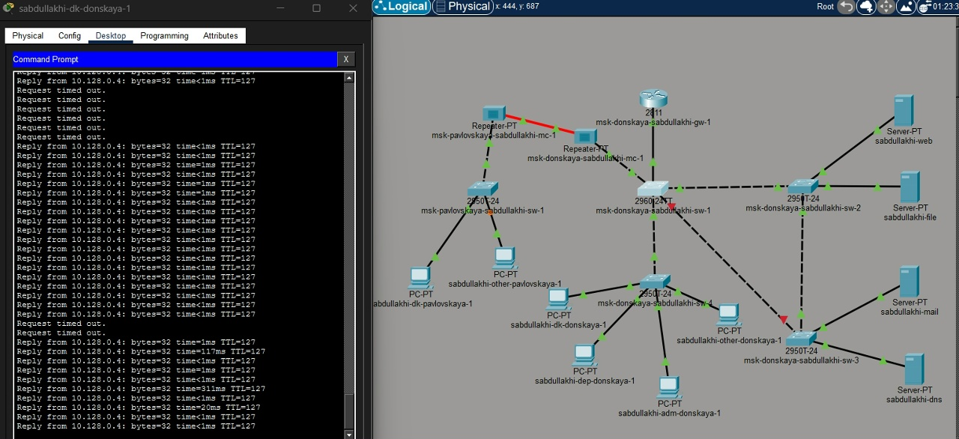
Проверка работы сети при использовании Rapid PVST+
Это подтверждает преимущество Rapid PVST+ перед классическим STP, особенно в сетях, чувствительных к задержкам.

2.10. Настройка EtherChannel на коммутаторе msk-donskaya-sabdullakhi-sw-1
Для увеличения пропускной способности и обеспечения отказоустойчивости было настроено агрегирование каналов между коммутаторами sw-1 и sw-4.
На коммутаторе msk-donskaya-sabdullakhi-sw-1 была выполнена настройка EtherChannel с использованием интерфейсов FastEthernet0/20 – FastEthernet0/23: объединение интерфейсов в канал (channel-group 1 mode on), создание логического интерфейса port-channel 1, перевод port-channel в транковый режим.
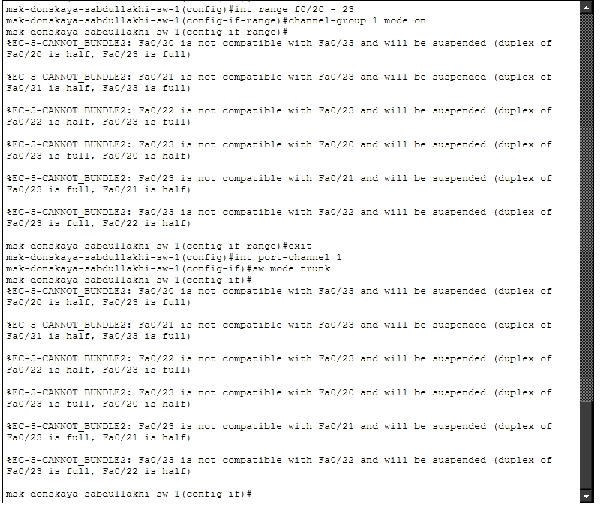
Настройка EtherChannel на msk-donskaya-sabdullakhi-sw-1
В процессе настройки были выявлены предупреждения о несовпадении параметров интерфейсов (duplex). На интерфейсах Fa0/20, Fa0/21, Fa0/22 был установлен режим half-duplex, а на Fa0/23 — full-duplex.
Проблема была устранена приведением параметров всех портов к одинаковым значениям с помощью команд duplex full и speed 100.

2.11. Настройка EtherChannel на коммутаторе msk-donskaya-sabdullakhi-sw-4
Аналогичная настройка EtherChannel была выполнена на коммутаторе msk-donskaya-sabdullakhi-sw-4.
На коммутаторе msk-donskaya-sabdullakhi-sw-4 перед объединением интерфейсов был отключён access VLAN командой no switchport access vlan 104, затем интерфейсы были добавлены в channel-group 1 и объединены в логический интерфейс port-channel 1, настроенный в транковом режиме.]
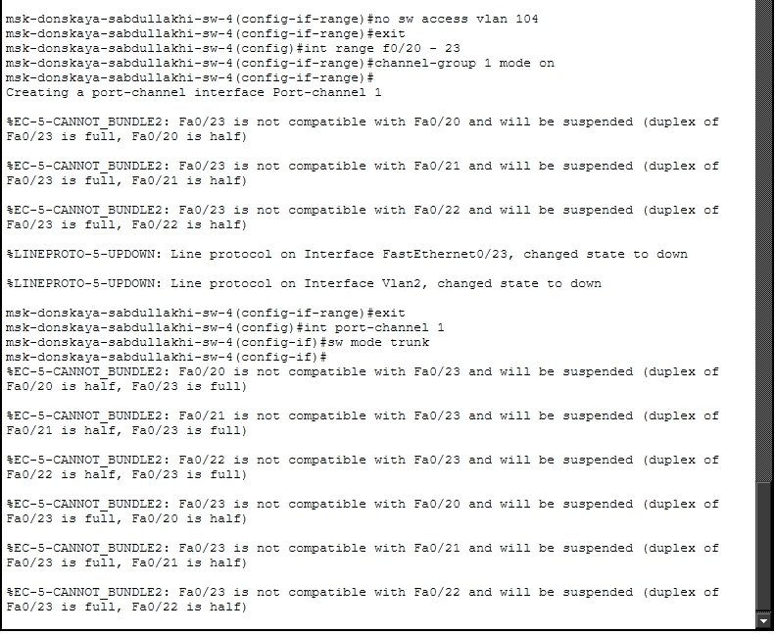
Настройка EtherChannel на msk-donskaya-sabdullakhi-sw-4
В результате между коммутаторами msk-donskaya-sabdullakhi-sw-1 и msk-donskaya-sabdullakhi-sw-4 было сформировано агрегированное соединение EtherChannel.
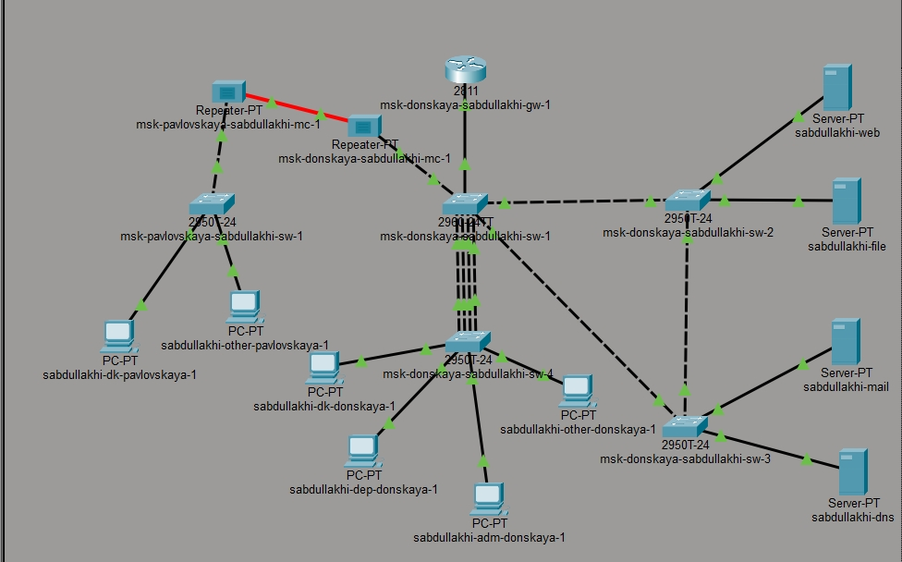
Сформированное агрегированное соединение между коммутаторами

2.12. Успешная проверка соединения после настройки EtherChannel
После завершения настройки EtherChannel была выполнена проверка доступности серверов.
С хоста sabdullakhi-dk-donskaya-1 была выполнена команда ping -n 1000 mail.donskaya.rudn.ru. Все пакеты были успешно доставлены без потерь (0% loss), что подтверждает корректную работу агрегированного канала.
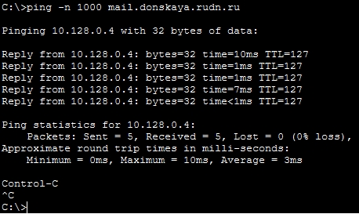
Успешная проверка соединения после настройки EtherChannel

3. Вывод
В ходе выполнения лабораторной работы были решены следующие задачи:
- Организовано резервное соединение между коммутаторами msk-donskaya-sabdullakhi-sw-1 и msk-donskaya-sabdullakhi-sw-3 с настройкой транковых портов.
- Изучена работа протокола STP: проанализирована таблица spanning-tree, определены роли и состояния портов, выполнен анализ вывода команды show spanning-tree vlan 3.
- Выполнена смена корневого коммутатора с помощью команды spanning-tree vlan 3 root primary, что привело к изменению маршрутов трафика.
- Настроен режим PortFast на портах, подключённых к серверам, что позволило ускорить переход этих портов в рабочее состояние.
- Проведено исследование отказоустойчивости: классический STP обеспечивает отказоустойчивость, но требует 30–50 секунд на восстановление; Rapid PVST+ сокращает время восстановления до 1–3 секунд.
- Настроено агрегирование каналов (EtherChannel) между коммутаторами sw-1 и sw-4 в статическом режиме (mode on), что позволило увеличить пропускную способность и обеспечить дополнительную отказоустойчивость.
В результате всех настроек была построена отказоустойчивая коммутируемая сеть с увеличенной пропускной способностью и быстрым восстановлением при отказах.

Контрольные вопросы
1. Какую информацию можно получить, воспользовавшись командой определения состояния протокола STP для VLAN?
Команда show spanning-tree vlan позволяет получить следующую информацию:
– идентификатор корневого коммутатора (Root ID);
– MAC-адрес корневого устройства;
– приоритет (Priority);
– стоимость пути до корня (Cost);
– роли портов (Root, Designated, Alternate);
– состояние портов (Forwarding, Blocking);
– параметры таймеров (Hello Time, Max Age, Forward Delay).
На корневом коммутаторе вывод содержит строку:
This bridge is the root
На некорневом устройстве указывается интерфейс, являющийся Root Port.
Пример:
Root ID Priority 24579
This bridge is the root
или
Root ID Priority 32771
Cost 23
Port Gi0/1 (Root Port)
2. При помощи какой команды можно узнать режим работы STP (STP или Rapid PVST+)?
Для определения режима используется команда:
show spanning-tree summary
В выводе будет указано:
– ieee — классический STP;
– rapid-pvst — режим Rapid PVST+.
Пример:
Switch is in rapid-pvst mode
3. Для чего и в каких случаях нужно настраивать режим PortFast?
Режим PortFast используется для ускорения перехода порта в состояние Forwarding без прохождения состояний Listening и Learning.
Применяется:
– на портах, подключённых к конечным устройствам (ПК, серверы);
– для уменьшения времени получения сетевого доступа;
– для предотвращения задержек при загрузке устройств.
Не используется на межкоммутаторных соединениях, так как может привести к петлям в сети.
4. В чем состоит принцип работы агрегированного интерфейса? Для чего он используется?
Агрегированный интерфейс (EtherChannel) объединяет несколько физических каналов в один логический интерфейс (port-channel).
Принцип работы:
– несколько линий связи работают как один канал;
– трафик распределяется между физическими интерфейсами;
– отказ одного канала не приводит к потере соединения.
Используется для:
– увеличения пропускной способности;
– повышения отказоустойчивости;
– балансировки нагрузки.
5. В чём отличия LACP, PAgP и статического агрегирования?
– LACP (Link Aggregation Control Protocol): стандарт IEEE 802.3ad, поддерживает активный/пассивный режим, используется на оборудовании разных производителей;
– PAgP (Port Aggregation Protocol): проприетарный протокол Cisco, режимы desirable/auto;
– статическое агрегирование (mode on): не использует протоколы, требует ручной настройки и одинаковых параметров на обоих концах.
Основное отличие — наличие/отсутствие автоматического согласования параметров канала.
6. При помощи каких команд можно узнать состояние EtherChannel?
Для проверки состояния агрегированного канала используются команды:
– show etherchannel summary — общая информация о каналах;
– show etherchannel port-channel — информация о логическом интерфейсе;
– show running-config — просмотр конфигурации;
– show interfaces port-channel 1 — состояние интерфейса.
Эти команды позволяют определить активные порты, режим работы и состояние агрегированного соединения.

